CHƯƠNG 3: PHƯƠNG PHÁP ĐỀ XUẤT (METHODOLOGY)

3.1. Mục tiêu của phương pháp đề xuất
Mục tiêu cốt lõi của đề tài là xây dựng một hệ thống phân loại dựa trên kỹ thuật Ensemble Learning. Bằng cách tổng hợp sức mạnh từ đa dạng các mô hình thành phần, phương pháp đề xuất hướng tới việc tối ưu hóa độ chính xác và khắc phục triệt để những hạn chế về tính ổn định thường gặp ở các thuật toán học máy đơn lẻ, đồng thời tự implement hoàn toàn các thuật toán từ đầu để hiểu sâu về bản chất của từng phương pháp.
- Đầu vào: Dataset Iris với 150 samples, mỗi sample có 4 features:
+ Chiều dài đài hoa (sepal length)
+ Chiều rộng đài hoa (sepal width)
+ Chiều dài cánh hoa (petal length)
+ Chiều rộng cánh hoa (petal width)
- Label: một trong 3 loài (Setosa=0, Versicolor=1, Virginica=2)
- Đầu ra:
+ Hệ thống phân loại với accuracy >95%
+ Các metrics đánh giá chi tiết (accuracy, precision, recall, F1-score)
+ So sánh performance giữa các phương pháp
+ Ứng dụng demo web

3.2. Các bước chính của phương pháp đề xuất
Phương pháp đề xuất bao gồm ba bước chính:
- Chuẩn bị dữ liệu và tiền xử lí
- Huấn luyện các mô hình phân loại cơ sở
- Kết hợp mô hình bằng ensemble learning và đưa ra dự đoán cuối.
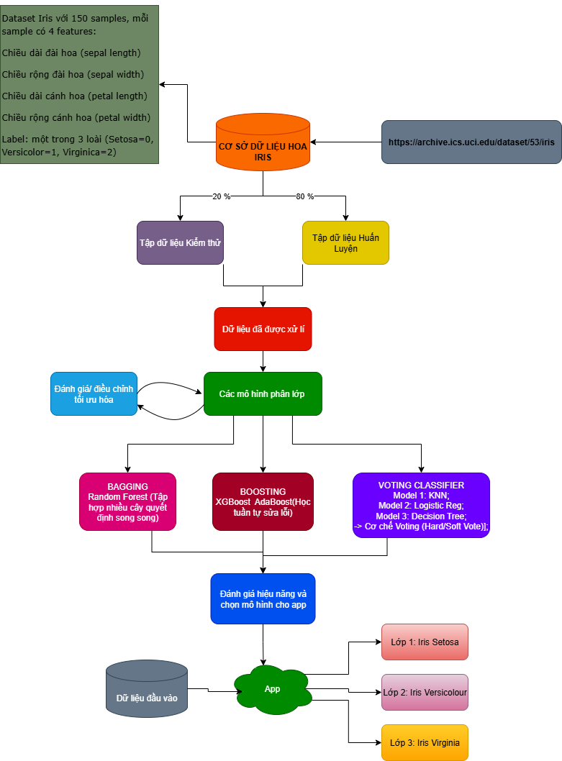

3.2.1. Tiền xử lý và Phân tích dữ liệu (Data Preprocessing & EDA)
Bộ dữ liệu hoa Iris (hay còn gọi là bộ dữ liệu Fisher) được xem là ví dụ kinh điển trong lĩnh vực thống kê đa biến, được Ronald Fisher công bố lần đầu trong bài báo khoa học năm 1936. Mặc dù Fisher là người sử dụng dữ liệu này để phát triển mô hình phân tích phân biệt tuyến tính nhưng thực tế việc thu thập mẫu vật được thực hiện bởi Edgar Anderson nhằm nghiên cứu sự biến đổi hình thái giữa các loài hoa cùng chi.
Được lưu trữ phổ biến trên kho dữ liệu UCI Machine Learning, tập dữ liệu này bao gồm tổng cộng 150 mẫu quan sát, chia đều cho 3 loài: Iris Setosa, Iris Virginica và Iris Versicolor. Thay vì hình ảnh, dữ liệu đầu vào là các thông số hình học được đo đạc bằng centimet, bao gồm: chiều dài và chiều rộng của đài hoa (sepal), cùng với chiều dài và chiều rộng của cánh hoa (petal). Mục tiêu của bài toán là dựa trên 4 đặc trưng kích thước này để xây dựng mô hình phân loại chính xác tên của từng loài hoa.
Mục tiêu: Chuẩn bị dữ liệu Iris đảm bảo dữ liệu sạch và nhất quán để có thể phù hợp với các mô hình học máy giúp mô hình học hiệu quả, giảm nhiễu và đảm bảo kết quả đánh giá chính xác.
Đầu vào: Tập dữ liệu Iris.csv gồm 150 mẫu có 4 thuộc tính đặc trưng và 1 thuộc tính phân loại:
- 4 thuộc tính đặc trưng (được đo bằng đơn vị centimet):
+ Sepal length ( chiều dài dài hoa)
+ Sepal width ( chiều rộng đài hoa)
+ Petal length ( chiều dài cánh hoa)
+ Petal width ( chiều rộng cánh hoa)
- 1 thuộc tính phân loại : Species/class ( nhãn loài hoa)
Đầu ra: Tập dữ liệu đã được xử lí gồm X_train, X_test đã được chuẩn hóa và y_train , y_test đã được mã hóa số sẵn sàng để dùng huấn luyện và đánh giá mô hình học máy.
- X_train: (120 samples, 4 features)
- X_test: (30 samples, 4 features)
- y_train: (120 labels)
- y_test: (30 labels)
Cách tiếp cận:
1. Load dataset: Sử dụng file Iris.csv để lấy dữ liệu đầu vào.
2. Kiểm tra dữ liệu
+ Kiểu dữ liệu, số lượng mẫu : tập dữ liệu gồm 150 bản ghi 4 thuộc tính và 1 thuộc tính phân loại.
+ Giá trị thiếu (missing values) : không có giá trị thiếu trong tập dữ liệu.
+ Dữ liệu trùng lặp (duplicate records): kết quả cho thấy tập dữ liệu không có giá trị thiếu và chỉ xuất hiện 1 bản ghi trùng lặp không ảnh hưởng đáng kể đến phân bố dữ liệu nên không ảnh hưởng đến quá trình huấn luyện mô hình nên không loại bỏ bản ghi trùng lặp đó.
3. Exploratory Data Analysis (EDA):
+ Phân tích sự phân bố của các classes : balanced dataset - mỗi class có 50 samples.
+ Kiểm tra phân phối của từng đặc trưng bằng biểu đồ Histogram
+ Trực quan hóa mối quan hệ giữa các đặc trưng bằng pairplot
+ Phát hiện giá trị bất thường bằng biểu đồ Boxplot.
+ Phân tích tương quan giữa các đặc trưng thông qua biểu đồ heatmap
4. Mã hóa nhãn
Thuộc tính phân loại species các loại hoa được chuyển đổi qua dạng số:
- Setosa : 0
- Versicolor : 1
- Viirginica : 2
5. Chuẩn hóa dữ liệu:
Các đặc trưng được chuẩn hóa bằng phương pháp Standard Scaling để đưa dữ liệu về cùng một thang đo mean = 0 ; standard deviatiom =1.
Mặc dù các thuật toán tree-based (Random Forest, Gradient Boosting) không nhạy cảm với quy mô của features. Tuy nhiên các thuật toán như KNN và Logistic Regression có sự nhạy cảm với sự khác biệt về các thang đo vì vậy mà dữ liệu vẫn được chuẩn hóa bằng phương pháp Standardization trước khi huấn luyện mô hình để tạo điều kiện so sánh công bằng giữa các mô hình.
Train/test split:
Tỷ lệ 80/20 (120 samples training, 30 samples testing).
Sử dụng random_state=42 để đảm bảo reproducibility.
Tự implement hàm train_test_split().
Cách tiếp cận này được lựa chọn nhằm đảm bảo dữ liệu Iris được xử lý đầy đủ và nhất quán trước khi đưa vào huấn luyện mô hình. Việc kiểm tra dữ liệu giúp phát hiện sớm các vấn đề như giá trị thiếu hoặc trùng lặp. Phân tích EDA giúp hiểu rõ đặc điểm của từng đặc trưng, mối quan hệ giữa các đặc trưng và sự phân bố cân bằng của các lớp. Dữ liệu được chia theo tỷ lệ 80/20 để đảm bảo vừa đủ dữ liệu huấn luyện vừa có tập kiểm tra đáng tin cậy. Việc chuẩn hóa dữ liệu được thực hiện để hỗ trợ các thuật toán nhạy cảm với thang đo như KNN và Logistic Regression, đồng thời vẫn phù hợp khi so sánh với các mô hình khác.

3.2.2. Xây dựng các mô hình Ensemble (Ensemble Modeling)
Mục tiêu chính: Xây dựng hệ thống phân loại tối ưu bằng cách kết hợp nhiều mô hình thuật toán cơ sở nhằm giảm thiểu sai số và tăng tính ổn định.
Đầu vào (Input): Tập dữ liệu huấn luyện đã chuẩn hóa X_train và Y_train.
Đầu ra mong muốn (Output): Các mô hình Ensemble đã được huấn luyện, bao gồm: Bagging (Random Forest), Boosting (XGBoost, AdaBoost) và Voting Classifier.
Cách tiếp cận chính: Sử dụng chiến lược kết hợp đa chiều:
- Bagging (Random Forest): Xây dựng nhiều cây quyết định song song trên các tập con dữ liệu khác nhau (Bootstrap samples).
- Boosting (XGBoost, AdaBoost):
+ AdaBoost: Tập trung thay đổi trọng số (weight) của các điểm dữ liệu. Những mẫu bị phân loại sai ở mô hình trước sẽ được gán trọng số cao hơn để mô hình sau tập trung "học" lại cho đúng.
+ XGBoost: Tối ưu hóa dựa trên việc giảm thiểu hàm mất mát (loss function) qua từng bước.
- Voting (Soft Voting): Kết hợp kết quả xác suất từ KNN, Logistic Regression và Decision Tree để đưa ra quyết định cuối cùng có tổng xác suất cao nhất.
Việc lựa chọn chiến lược kết hợp đa mô hình trong nghiên cứu này nhằm giải quyết triệt để các hạn chế của phương pháp đơn lẻ. Đầu tiên, sử dụng Random Forest làm nền tảng để khắc phục tình trạng quá khớp (Overfitting) của cây quyết định truyền thống. Tiếp đến, nhóm áp dụng các thuật toán Boosting mạnh mẽ là AdaBoost và XGBoost để giải quyết bài toán về độ lệch (Bias). Trong đó, AdaBoost đóng vai trò quan trọng nhờ cơ chế 'thích nghi' (adaptive) - tự động tăng trọng số cho các mẫu dữ liệu bị phân loại sai, buộc mô hình phải tập trung xử lý các trường hợp khó. Sự kết hợp này, cùng với khả năng tối ưu hóa cực đại của XGBoost và cơ chế kiểm soát tổng thể của Voting Classifier, đảm bảo hệ thống đưa ra quyết định dựa trên sự đồng thuận đa chiều, tránh bị dẫn dắt bởi điểm yếu của bất kỳ thuật toán đơn lẻ nào.

3.2.3. Đánh giá và Tối ưu hóa mô hình

3.3. Thuận toán tổng quát

3.3.1. Voting Classifier (KNN, Logistic Regression, Decision Tree)
Cây Quyết Định (Decision Tree)
Thay vì dùng Entropy, nhóm sử dụng độ đo Gini Index để tối ưu hóa tốc độ tính toán. Đây là thước đo mức độ hỗn loạn của dữ liệu tại một nút. Nếu Gini = 0, nút đó là thuần nhất (chỉ chứa một lớp).

$$Gini=1− \sum_{i=1}^{c}{(}{p_{i})}^{2}$$
(Trong đó p_i là xác suất xuất hiện của lớp i trong nút hiện tại).
def tinh_gini(y):
m = len(y)
if m == 0: return 0
dem = np.bincount(y)
prob = dem / m
return 1 - np.sum(prob**2)

Tìm điểm cắt tối ưu (Best Split Search)
Hàm tim_cat_tot_nhat thực hiện chiến lược tham lam (Greedy Strategy). Hàm này duyệt qua tất cả các đặc trưng (features) và tất cả các ngưỡng giá trị (thresholds) có thể để tìm ra cặp giá trị giúp tối đa hóa Information Gain.
def tim_cat_tot_nhat(X, y):
m, n = X.shape
if m <= 1: return None, None
gini_goc = tinh_gini(y)
best_gain = -1
best_split = None

for cot in range(n):
nguong_vals = np.unique(X[:, cot])
for nguong in nguong_vals:
idx_trai = np.where(X[:, cot] <= nguong)[0]
idx_phai = np.where(X[:, cot] > nguong)[0]

if len(idx_trai) == 0 or len(idx_phai) == 0: continue

n_l, n_r = len(idx_trai), len(idx_phai)
gini_con = (n_l/m)*tinh_gini(y[idx_trai]) + (n_r/m)*tinh_gini(y[idx_phai])
gain = gini_goc - gini_con

if gain > best_gain:
best_gain = gain
best_split = (cot, nguong)
return best_gain, best_split

Quy trình thực hiện:
- Duyệt từng cột đặc trưng.Với mỗi đặc trưng, duyệt qua các giá trị duy nhất để làm ngưỡng cắt.
- Chia dữ liệu thành 2 phần: Trái (<= nguong) và Phải (> nguong).
- Tính Gini trung bình có trọng số của 2 nhánh con.
- Chọn điểm cắt có Gain lớn nhất.
Xây dựng cây đệ quy (Recursive Tree Building)
Hàm xay_cay là hàm đệ quy chính để dựng cấu trúc cây. Cây sẽ tiếp tục phát triển cho đến khi thỏa mãn điều kiện dừng:
- Đạt độ sâu tối đa (max_depth).
- Nút đã thuần nhất (chỉ còn 1 loại nhãn).
- Không thể tìm thấy điểm cắt nào làm tăng Information Gain.
def xay_cay(X, y, do_sau=0, max_depth=10):
n_labels = len(np.unique(y))
if do_sau >= max_depth or n_labels == 1:
return {'loai': 'la', 'kq': Counter(y).most_common(1)[0][0]}

gain, split = tim_cat_tot_nhat(X, y)
if gain is None or gain == 0:
return {'loai': 'la', 'kq': Counter(y).most_common(1)[0][0]}

cot, nguong = split
idx_trai = np.where(X[:, cot] <= nguong)[0]
idx_phai = np.where(X[:, cot] > nguong)[0]

return {
'loai': 're_nhanh', 'cot_idx': cot, 'nguong': nguong,
'nhanh_trai': xay_cay(X[idx_trai], y[idx_trai], do_sau+1, max_depth),
'nhanh_phai': xay_cay(X[idx_phai], y[idx_phai], do_sau+1, max_depth)
}

Kết quả trả về là một cấu trúc từ điển (Dictionary) lồng nhau, đại diện cho các nút và nhánh của cây.
Hồi quy Logistic (Logistic Regression)
Mặc dù tên gọi là "hồi quy", nhưng đây là thuật toán được sử dụng cho bài toán phân loại. Trong mô hình đề xuất, nhóm sử dụng chiến lược One-vs-Rest (OvR) để áp dụng Logistic Regression cho bài toán đa lớp (3 loài hoa).
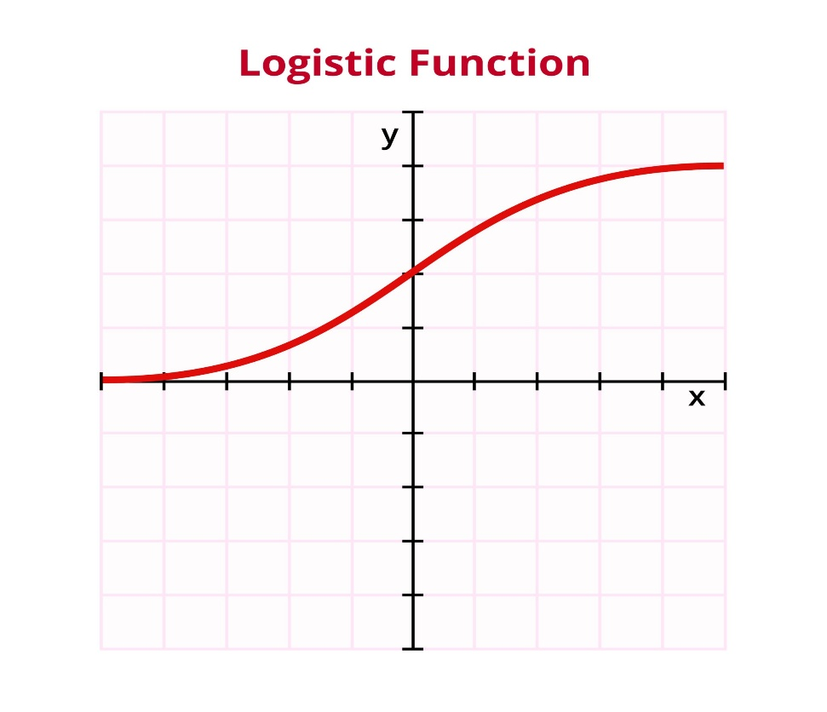
Mô hình toán học:Với mỗi lớp k, chúng ta xây dựng một bộ trọng số w_k và bias b_k. Đầu ra dự đoán không phải là nhãn trực tiếp mà là xác suất thuộc về lớp đó, được tính thông qua hàm Sigmoid:
$$σ\left(z\right)=\frac{1}{1+e^{−z}}$$
def sigmoid(z):
return 1 / (1 + np.exp(-z))

Tối ưu hóa (Optimization): Thay vì dùng hàm có sẵn, thuật toán được cài đặt thủ công sử dụng phương pháp Gradient Descent để cập nhật trọng số sau mỗi vòng lặp, nhằm giảm thiểu hàm mất mát (Loss function):
$$W_{mới}= W_{cũ}− η\frac{∂L}{∂W}$$
(Với $η$ là tốc độ học - learning rate, được thiết lập là 0.1 trong thực nghiệm).
Quy trình trong code:
+ Duyệt qua từng lớp (cls) trong dữ liệu.
+ Tạo nhãn nhị phân y_bin: Gán 1 cho mẫu thuộc lớp hiện tại, 0 cho các lớp khác.
+ Khởi tạo trọng số w bằng 0.
+ Lặp n_iters lần để cập nhật w và b theo công thức:
$$w=w−η∗∂w$$
(Trong đó $∂w$ là đạo hàm trung bình của lỗi dự đoán).
def train_logistic(X, y, lr=0.1, n_iters=1000):
cac_lop = np.unique(y)
models = []
for cls in cac_lop:
y_bin = np.where(y == cls, 1, 0)
w = np.zeros(X.shape[1])
b = 0
for _ in range(n_iters):
y_pred = sigmoid(np.dot(X, w) + b)
dw = (1/len(X)) * np.dot(X.T, (y_pred - y_bin))
db = (1/len(X)) * np.sum(y_pred - y_bin)
w -= lr * dw
b -= lr * db
models.append((cls, w, b))
return models

KNN (K-Nearest Neighbors)
Thuật toán KNN được cài đặt theo phương pháp "Học lười" (Lazy Learning). Không giống như hai thuật toán trước thì KNN không có giai đoạn huấn luyện (training) thực sự để tìm ra tham số. Thay vào đó, nó lưu trữ toàn bộ dữ liệu huấn luyện và tính toán trực tiếp khoảng cách khi dự đoán.
Tính toán khoảng cách Euclidean (Vectorized)
Để tối ưu hóa tốc độ khi so sánh một điểm dữ liệu mới x với toàn bộ tập huấn luyện X_train (có m mẫu), nhóm sử dụng kỹ thuật Broadcasting của NumPy. Thay vì dùng vòng lặp for lồng nhau để tính khoảng cách từng cặp điểm, toàn bộ ma trận khoảng cách được tính trong một bước duy nhất:
$$dist= \sqrt{\sum{{{(X}_{train}−1)}^{2}}}$$
Tìm láng giềng và bầu chọn
Sau khi có mảng khoảng cách: Sử dụng np.argsort để lấy ra chỉ số (index) của k điểm có khoảng cách nhỏ nhất. Truy xuất nhãn tương ứng của k điểm này.
Sử dụng Counter để tìm ra nhãn xuất hiện nhiều nhất (Majority Voting).
def chay_knn(X_train, y_train, X_test, k=5):
ket_qua = []
for x in X_test:
dist = np.sqrt(np.sum((X_train - x)**2, axis=1))
k_idx = np.argsort(dist)[:k]
k_nhan = y_train[k_idx]
ket_qua.append(Counter(k_nhan).most_common(1)[0][0])
return np.array(ket_qua)

3.3.2. Bagging (Random forest)
Để xây dựng mô hình Random Forest, nhóm đã áp dụng kỹ thuật Bagging (viết tắt của Bootstrap Aggregating).
a. Nguyên lý hoạt động (Bootstrap Sampling)
Quy trình Bagging được thực hiện thông qua việc lấy mẫu có hoàn lại.
Đầu vào: Tập dữ liệu gốc D có kích thước N.
Thực hiện: Thay vì huấn luyện tất cả các cây trên cùng một tập D (sẽ tạo ra các cây giống hệt nhau), thuật toán tạo ra T tập dữ liệu con khác nhau (D_1, D_2, ..., D_T). Mỗi tập D_i được tạo bằng cách rút ngẫu nhiên N mẫu từ D, trong đó một mẫu có thể được chọn nhiều lần và một số mẫu có thể không được chọn.
Mục tiêu chính của việc sử dụng Bagging trong bài toán này là để giảm phương sai.
Cây quyết định (Decision Tree) có xu hướng rất nhạy cảm với dữ liệu nhiễu. Một thay đổi nhỏ trong tập huấn luyện có thể dẫn đến cấu trúc cây hoàn toàn khác (Overfitting).
Bằng cách huấn luyện nhiều cây trên các tập dữ liệu khác nhau và lấy kết quả trung bình (hoặc bầu chọn đa số), Bagging giúp làm mượt đường ranh giới phân loại, giảm thiểu rủi ro quá khớp và tăng độ chính xác tổng thể trên tập kiểm thử.
Sau khi huấn luyện xong T cây độc lập (trong thực nghiệm là 20 cây), kết quả dự đoán cuối cùng cho một mẫu x được quyết định bằng cơ chế Majority Voting (Bầu chọn đa số).

3.3.3. Boosting (XGBoost, AdaBoost)
Khác với Bagging (xây dựng các mô hình độc lập và song song), Boosting là kỹ thuật học tổ hợp theo cơ chế tuần tự (sequential learning).
Trong đó, các mô hình được huấn luyện lần lượt, mỗi mô hình mới tập trung sửa các lỗi mà các mô hình trước đó mắc phải.
Mục tiêu chính của Boosting là giảm độ lệch (Bias) và nâng cao độ chính xác tổng thể của mô hình.

a. AdaBoost (Adaptive Boosting)

AdaBoost sử dụng các mô hình học yếu là Decision Stump (cây quyết định có độ sâu bằng 1).
Thuật toán điều chỉnh trọng số của các mẫu dữ liệu sau mỗi vòng lặp để tập trung nhiều hơn vào các mẫu khó phân loại.

Quy trình cài đặt:

- Khởi tạo trọng số:
Với N mẫu huấn luyện, mỗi mẫu ban đầu được gán trọng số bằng nhau: w_i = 1 / N.

- Huấn luyện tuần tự:
Trong mỗi vòng lặp, huấn luyện một Decision Stump với các trọng số hiện tại.
Tính sai số có trọng số và hệ số tin cậy alpha của mô hình.

- Cập nhật trọng số:
Các mẫu bị phân loại sai sẽ được tăng trọng số, các mẫu phân loại đúng sẽ giảm trọng số.
Sau đó chuẩn hóa tổng trọng số về 1.

Dự đoán cuối cùng:
Kết quả là tổng hợp có trọng số của tất cả các mô hình yếu.

Chiến lược đa lớp:
Do AdaBoost nguyên bản chỉ hỗ trợ phân loại nhị phân, nhóm áp dụng chiến lược One-vs-Rest để mở rộng cho bài toán phân loại 3 lớp của bộ dữ liệu Iris.

b. Gradient Boosting (Cơ sở của XGBoost)

Gradient Boosting tối ưu mô hình bằng cách học trực tiếp vào phần dư (residuals), tức là sai số giữa nhãn thực tế và dự đoán hiện tại.
Trong bài toán phân loại đa lớp, thuật toán sử dụng hàm mất mát Cross-Entropy kết hợp với hàm Softmax.

Quy trình cài đặt:

- Khởi tạo:
Mô hình ban đầu đưa ra dự đoán đồng đều cho tất cả các lớp (log-odds = 0).
Nhãn y được chuyển sang dạng One-hot encoding.

- Vòng lặp Boosting:
Tính gradient (pseudo-residuals).
Huấn luyện các cây hồi quy để dự đoán phần dư cho từng lớp.
Cập nhật mô hình với learning rate nhằm tránh overfitting.

Dự đoán:
Tổng hợp log-odds từ tất cả các cây.
Áp dụng Softmax để chuyển thành xác suất và chọn lớp có xác suất cao nhất.

